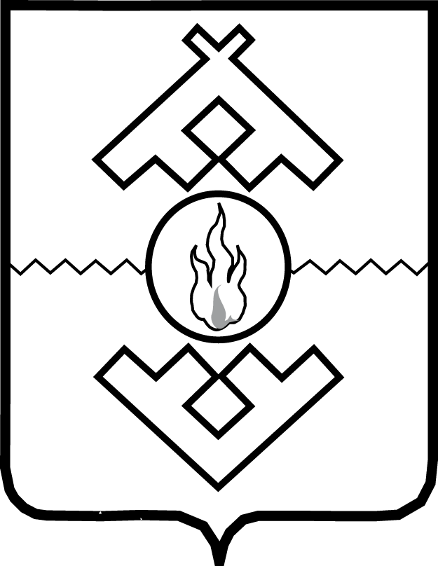

Департамент образования, культуры и спорта

Ненецкого автономного округа

РАСПОРЯЖЕНИЕ

от 24 февраля 2022 г. № 135-р
г. Нарьян-Мар

Об утверждении форм заявлений,
справок и сведений, предоставляемых
соискателями лицензий и лицензиатами
в Департамент образования, культуры
и спорта Ненецкого автономного округа
в процессе лицензирования
образовательной деятельности

В соответствии с пунктом 3 части 2 статьи 5 Федерального закона
от 04.05.2011 № 99-ФЗ «О лицензировании отдельных видов деятельности», Положением о лицензировании образовательной деятельности, утвержденным постановлением Правительства Российской Федерации от 18.09.2020 № 1490:
- Утвердить формы заявлений, справок и сведений, предоставляемых соискателями лицензий и лицензиатами в Департамент образования, культуры и спорта Ненецкого автономного округа в процессе лицензирования:
заявления о предоставлении лицензии на осуществление образовательной деятельности согласно Приложению 1;
заявления о предоставлении лицензии на осуществление образовательной деятельности индивидуальному предпринимателю согласно Приложению 2;
заявления о внесении изменений в реестр лицензий на осуществление образовательной деятельности согласно Приложению 3;
заявления о прекращении осуществления образовательной деятельности согласно Приложению 4;
заявления о предоставлении сведений о конкретной лицензии (временной лицензии) на осуществление образовательной деятельности согласно Приложению 5;
справки о материально-техническом обеспечении образовательной деятельности по образовательным программам согласно Приложению 6;
справки о наличии у профессиональной образовательной организации, организации, осуществляющей образовательную деятельность по основным программам профессионального обучения, специальных условий
для получения образования обучающимися с ограниченными возможностями здоровья согласно Приложению 7;
справки о наличии условий для функционирования электронной информационно-образовательной среды при наличии образовательных программ с применением исключительно электронного обучения, дистанционных образовательных технологий согласно Приложению 8;
сведений, подтверждающих соответствие требованиям, предусмотренным статьей 15 Закона Российской Федерации «О частной детективной и охранной деятельности в Российской Федерации согласно Приложению 9;
сведений, подтверждающих соответствие требованиям, предусмотренным частью 6 статьи 85 Федерального закона от 29.12.2012 № 273-ФЗ «Об образовании
в Российской Федерации» (для образовательных программ в области подготовки специалистов авиационного персонала гражданской авиации, членов экипажей судов в соответствии с международными требованиями, а также в области подготовки работников железнодорожного транспорта, непосредственно связанных с движением поездов и маневровой работой) согласно Приложению 10.
- Признать утратившим силу распоряжение Департамента образования, культуры и спорта Ненецкого автономного округа от 15.06.2021 № 542-р «Об утверждении форм документов, используемых Департаментом образования, культуры и спорта Ненецкого автономного округа при лицензировании образовательной деятельности организаций, осуществляющих образовательную деятельность на территории Ненецкого автономного округа».
- Комитету по надзору в сфере образования Департамента образования, культуры и спорта Ненецкого автономного округа разместить утвержденные формы, указанные в пункте 1 настоящего распоряжения, на сайте Департамента образования, культуры и спорта Ненецкого автономного округа.
- Настоящее распоряжение вступает в силу с 01.03.2022.

Руководитель Департамента
образования, культуры и спорта
Ненецкого автономного округа А.Г. Пустовалов

